Inventário das Peças de Cerâmica Produzidas em Viana do Alentejo

Nº. de Inventário: Ql1
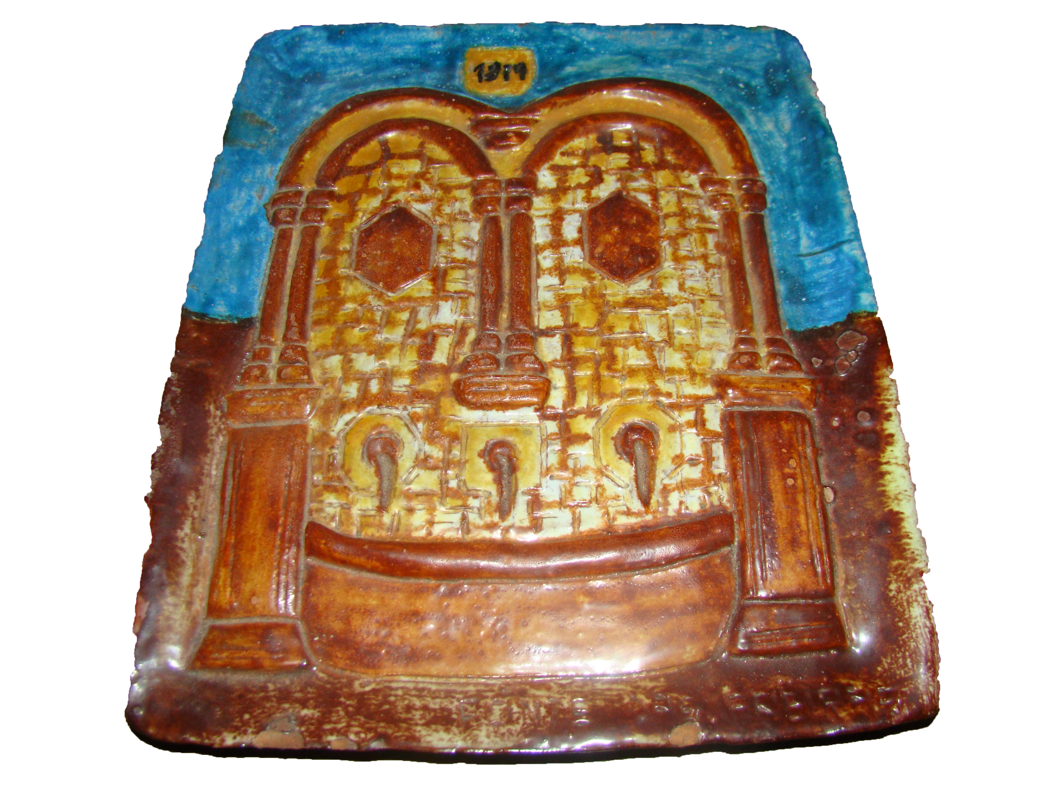
Propriedade: Câmara Municipal de Viana do Alentejo

Oficina/oleiro:

Data:

Proveniência:

Estado de Conservação:

Bom Razoável X Mau

Designação atribuída pelos oleiros: Quadro

Tipo de peça:

Decorativa X Utilitária Outra

Função da peça:

Utilização Original – Decorativa

Utilização Atual – Decorativa

Dimensões:

Largura: 19 cm Altura: 24 cm Diâmetro:

Decoração da peça:

Motivos decorativos

Sim X Não

Pintura

Sim X Não

Cores Predominantes: Amarelo, castanho e azul.

Descrição

Quadro representativo de uma fonte do concelho de Viana do Alentejo, a “Fonte das Freiras”.

Observações:
______________________________________________________________________________________________________________________________________________

Preenchido por: Ana Candeias
Data: 8/8/2011

